关于校（院）相关教职工参加青岛上合示范区商品房团购的方案

为进一步做好上合海洋国际创新中心的建设，配合研究所工作中心向上合示范区稳步转移，方便教职工在上合示范区工作生活，研究所目前正在开展上合示范区商品房的职工团购工作。经近半年考察调研，目前针对研究所内部职工的初步团购方案已基本落实。综合考虑到校（院）在青岛的未来布局和校（院）教职工在青岛可能存在的住房方面的需求，同时鉴于目前青岛上合示范区商品房购房并不限购（不需要青岛市户口及社保），有意向的校（院）教职工可参加此次团购。
前期在上合管委会协调下，研究所在上合示范区的多个商品房楼盘进行了多次实地调研考察，经协商、比较、教职工意向调查，综合考虑房屋质量、价格以及生活教育等多方因素，最终在众多楼盘中择优选择集体团购花样年碧云湾，目前团购均价在9800元/平（暂定）左右（目前市场销售价约11200元/平）,楼盘信息请见附件1。
青岛上合示范区的商品房目前处于“价格洼地”，在后续团购数量增加的情况下，团购价格在当前基础上还会有进一步降低的可能，有意向青岛置业的校（院）职工可参与此次机会。
校（院）相关教职工参加青岛上合示范区商品房团购的方案时间节点计划（暂定，以工作开展实际为准）：
1.5月1日-10日，向校（院）所属相关教职工下发宣传材料，让教职工充分了解楼盘信息。
2.5月10日-15日，开发商通过远程网络平台，进一步宣讲答疑，直播看房，让教职工直观了解户型及楼盘详细信息。https://live.fang.com/liveshow/play/tuwenlive/3288_fc0bd078af3cf310baef71e553a574d7/17/qd/pc/0/
3.5月15日-20日，汇总统计教职工团购意向数量。
4.5月20日-31日，依据意向数量，与花样年碧云湾进一步协商具体细节。组织意向团购校（院）教职工来青，赴楼盘选房、交付定金等后续商品房购买流程。

附件：1.花样年碧云湾图文简介

山东省科学院海洋仪器仪表研究所
2021年4月23日
附件1：花样年碧云湾图文简介

花样年碧云湾图文简介
花样年·碧云湾紧邻胶州上合经贸示范区管委，是上合最核心位置；周边实验幼儿园、实验小学、实验初中等公立实验级学校，2020年均已正式招生，是距离周边各大院校最近的项目。楼盘距离上合国际创新中心约5公里。
表1 花样年碧云湾楼盘基本信息表及简介
楼盘 | 距上合海洋国际创新中心单位驻地距离 | 装修 | 楼型 | 户型 | 户型面积 /㎡ | 均价 元/㎡  （暂定） | 教育：距离上合幼儿园、小学、中学、胶州二中距离 | 距离政府上合管委会(大概率会设置地铁口) | 交房时间
花样年碧云湾 | 二期距离5公里 | 精装 | 高层 | 套三 | 97/106/118 | 9800 | 近 | 非常近 | 2022年
1.项目位置：上合组织合作示范区创新大道与淮河路交叉口，紧邻区管委大楼。
2.周边配套齐全：
【休闲配套】跃进河，金湖，如意湖，胶州湾沿海资源，市民公园，滨海湿地公园，800亿国际客厅。【政务配套】紧邻区管委大楼，行政中心，金融中心，创业大厦，海关。【商务配套】惠丰金融广场，上合金融中心，泰邦达五星级酒店。【教育配套】 上合实验幼儿园，上合实验小学，上合实验初中，胶州二中，中加国际学校，青岛幼儿师范，一站式教育已全部开学，青岛大学胶州校区（预计2021年底开工）。【交通配套】地铁12号线，胶东国际机场（2021年7月转场），胶州湾跨海大桥引桥，红到高铁站。【医疗配套】步行10分钟以内到青岛大学附属国际医院、青岛大学附属妇女儿童医院，上海东方医院（已建成，预计2021年底运营）。【购物配套】项目自带商业，利群商业综合体、青年创客中心（已动工）、海关大楼（已建成）。
3.产权年限：70年；装修标准：精装。
4.物业公司：花样年集团物业——开元国际；电费：民水民电天燃气。
5.挑高：2.9米-3.0米；车位配比：1：1.2；绿地率：42%。
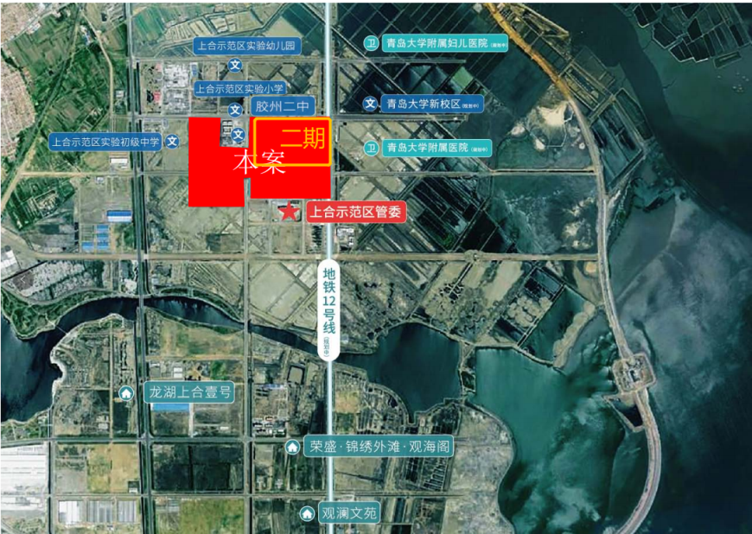
在售二期位置示意图
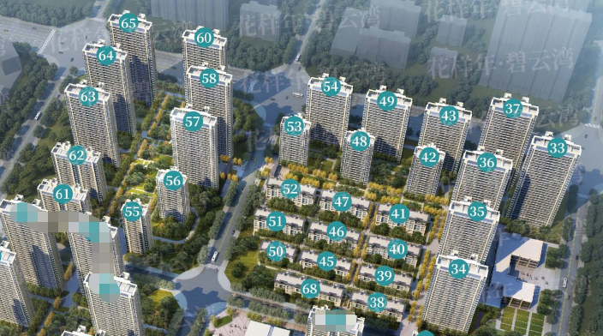
在售二期楼座示意图
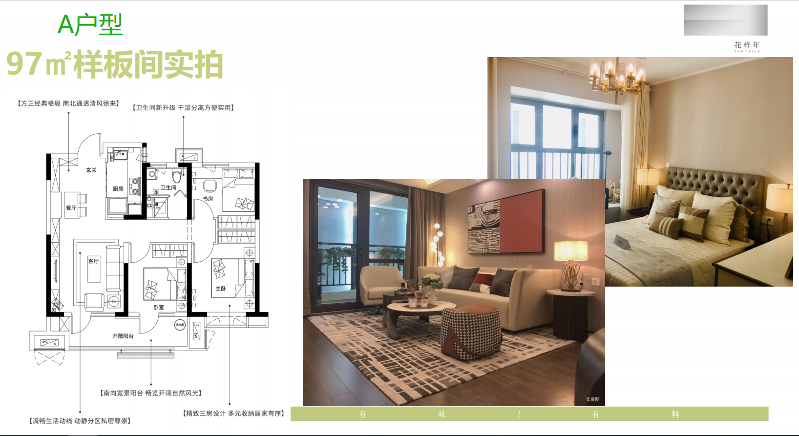
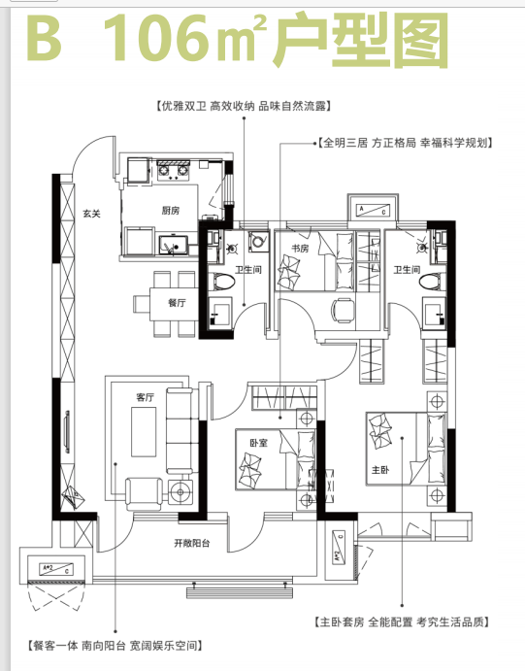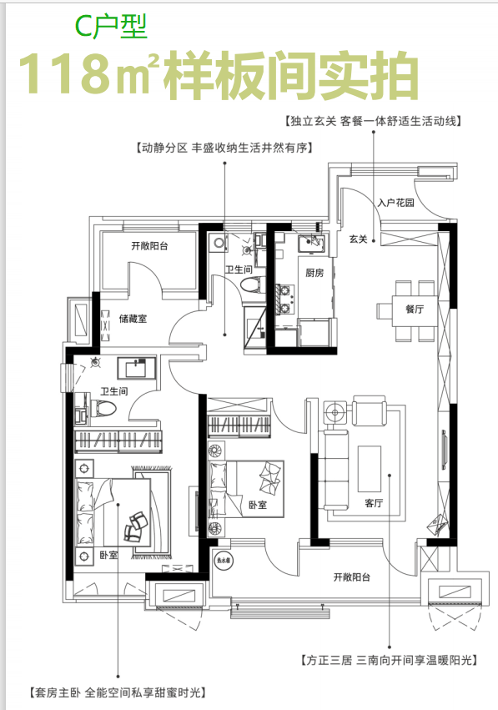
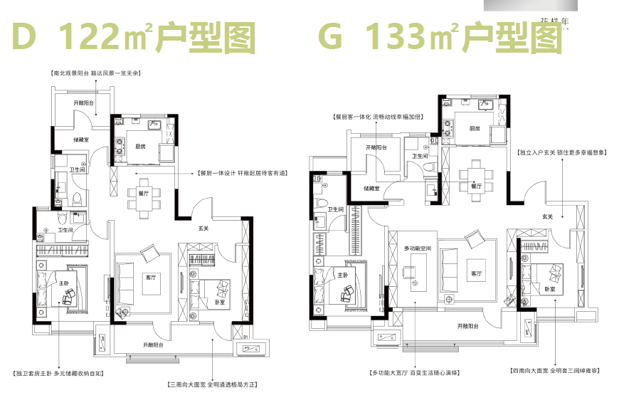
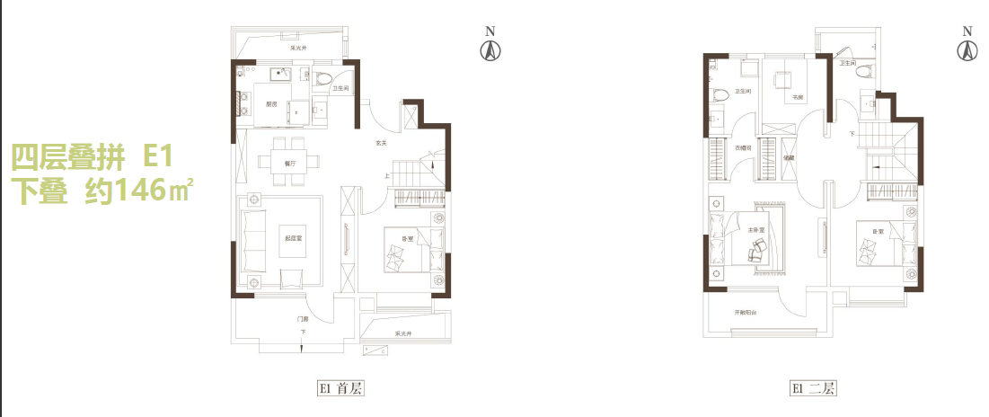
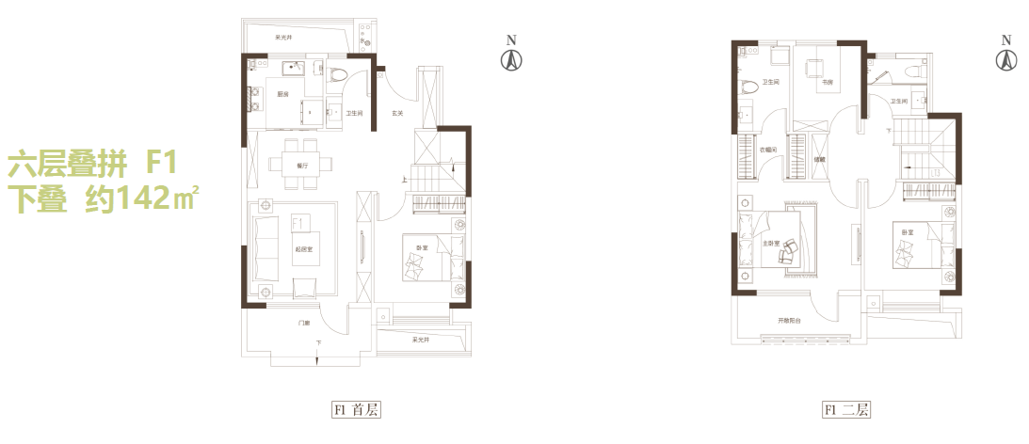
花样年在售经典户型详图及样板间实拍

